**新 书 推 荐**

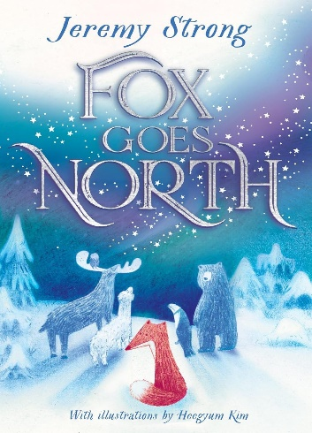**中文书名：《狐狸一路向北》**

**英文书名：FOX GOES NORTH**

**作 者：Jeremy Strong**

**出 版 社：Scholastic UK**

**代理公司：Scholastic UK / ANA**

**页 数：240页**

**出版时间：2024年10月**

**代理地区：中国大陆、台湾**

**审读资料：电子稿**

**类 型：儿童文学**

[**亚马逊排名：**](https://www.amazon.co.uk/Fox-Goes-North-beautifully-illustrated/dp/0702338265/ref=sr_1_4?dib=eyJ2IjoiMSJ9.SUuy_V6rgGxlbC8Ngz_YSRuhEb8uuLgu5v2hWKWp0XQ8o51cEgQewYQtcB3qOxtOGyYMyftQQsZd01E-VgXLeDnxV41W0QtvctqY5lpuw_OXi4m5DS0GuzK9Uq__iiZpBu3DMT7junXUmXsP5rMqTv9gBOv6AqgqUOQ_0mpO54Thdom5Y7AuEwn8MLiTxMGjVG9OK4HzmXDmCt-eBR8uDqYO9gxSarbweyQnmkCLSzc.ks9vWMlI9mkT6uYakurOLpyXOJbKUrTgUUL98ZAk-YA&dib_tag=se&keywords=Jeremy+Strong&qid=1723722052&sr=8-4)

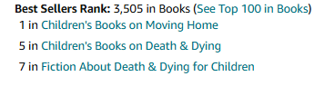

**Agent分享：**

第一眼看到这个故事是在2024年4月的博洛尼亚书展上，这个封面和插图一下子就吸引了我。一种来自童话世界的强烈吸引力让我很好奇，这本书讲述的将会是怎样的属于小狐狸的“一路向北之旅”。会有怎样的冒险奇遇和暖心好玩的故事和挑战呢？

读了前期的介绍，嗯哼，是个寓言故事......

狐狸终于下定决心，带着她的蓝色小行李箱离开家，加入前往雪原看北极光的探险队......

他在途中认识了很多有趣可爱的小伙伴...

悲伤的驼鹿正沿着森林小路牵引着一座非凡的轮式房屋。房子上有充满哲理的狐狸、尊贵的熊、不耐烦的巨嘴鸟——他的磁性喙总是指向北方、爱争论的小猫头鹰和容易激动的小羊驼。

他们在旅途中经历了许多坎坷和起伏，但在北极光的魔力之下，他们必须面对最令人心碎的损失……

在这个迷人、感人至深、插图精美的寓言故事中，男孩、鼹鼠、狐狸和马还遇见了小熊维尼

这个故事风趣幽默，发人深省，又令人感动不已。它讲述了艺术、音乐、书籍、酥饼的重要性，以及最终与我们所爱的人告别的故事....

今天，这本书的书稿终于来了，我也才了解到 ---

原来这本书不止是小狐狸一路向北的旅程，也是作者在生命最后一段时光留下的故事。

是小狐狸的故事，也是他想分享给小朋友们的一段充满友谊和希望的人生旅程。

虽然是在症晚期的时光里写就，这个故事却并不悲伤，作者以轻松的笔调、温和的幽默以及温暖的希望和同情心处理生命和失去的主题

他说 “I was writing about my funeral and I am happy about it”

Jeremy Strong 生于1949年，在英国约克大学学习英文，随后成为老师和校长。自1991年他成为全职作家，为孩子创作了100余部童书作品，多数由Puffin和学乐Scholastic出版，儿童文学为主。

Jeremy被他的编辑戏称为童书界的“喜剧之王”，因为他的作品里少不了巧妙的文字游戏，搞笑有趣的角色，无尽的能量。可能囿于多年的教师经验和写作对话的方式，他似乎总能通过故事轻易找到与孩子对话的方式。栩栩如生的每个角色，情节都让孩子乐在其中。他的书销售超160万册，畅销代表作包括：The Hundred-mile-an-hour Dog, My Sister’s Got a Spoon Up Her Nose, Viking at School, My Brother’s Famous Bottom and The Indoor Pirates on Treasure Island…

北极星的蓝色光辉飘洒在银白色的雪地上，恰如这本书里插图的配色风格一般

在娓娓道来的文字，陪伴着彼此到了故事的尾声....

希望这本《狐狸一路向北》FOX GOES NORTH你也会喜欢......

**主要卖点：**

* 这本令人惊叹的书以其标志性的动物角色具备了未来经典的所有特征，带有《小熊维尼》、《夏洛特的网》和《奇幻森林》的特色，非常适合 Sara Pennypacker的《帕克斯》和 Iona Rangeley的《企鹅爱因斯坦》的粉丝。
* 这是一部完美的冬季故事，艺术精美，内容勇敢感人，适合7岁以上的老少读者。
* 杰里米·斯特朗（Jeremy Strong）以轻松的笔调、温和的幽默以及温暖的希望和同情心来处理生命和失去的主题。

**内容简介：**

在这个迷人、感人至深、插图精美的寓言故事中，男孩、鼹鼠、狐狸和马遇见了小熊维尼，讲述了充满友谊和希望的人生旅程。

悲伤的驼鹿正沿着森林小路牵引着一座非凡的轮式房屋。房子上有充满哲理的狐狸、尊贵的熊、不耐烦的巨嘴鸟——他的磁性喙总是指向北方、爱争论的小猫头鹰和容易激动的小羊驼。

狐狸带着她的蓝色小行李箱离开家，加入前往雪原看北极光的探险队。他们在旅途中经历了许多坎坷和起伏，但在北极光的魔力之下，他们必须面对最令人心碎的损失……

这个故事风趣幽默，发人深省，又令人感动不已。它讲述了艺术、音乐、书籍、酥饼的重要性，以及最终与我们所爱的人告别的故事。

**内文插图：**

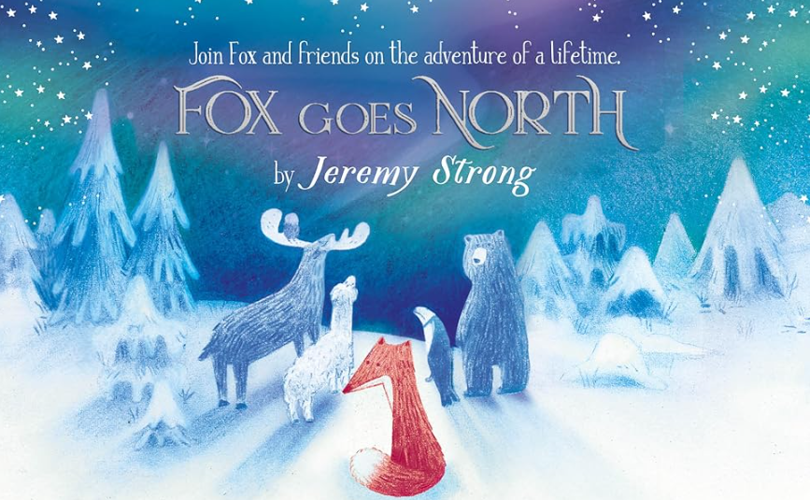

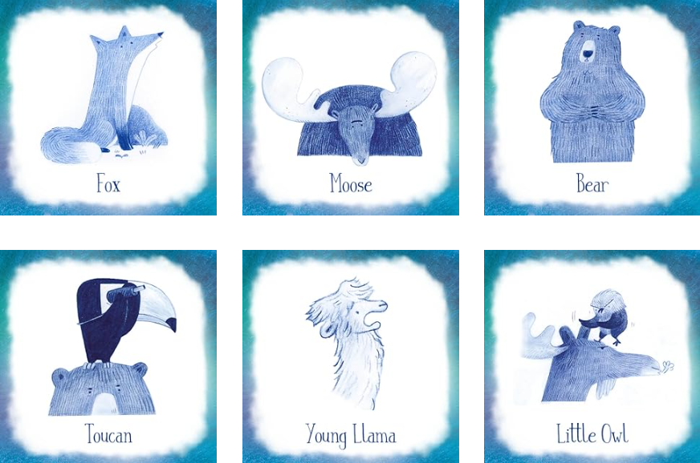

**作者简介：**

**杰里米·斯特朗（Jeremy Strong）**曾是一名学校校长，也是屡获殊荣的儿童作家。他被邀请作为阅读大使与首相交谈，与图书信托基金共同发起了广受欢迎的“为我的学校读书”活动。

**感谢您的阅读！**

**请将反馈信息发至：版权负责人**

Email：[Rights@nurnberg.com.cn](mailto:Rights@nurnberg.com.cn)

安德鲁·纳伯格联合国际有限公司北京代表处

北京市海淀区中关村大街[在地图中查看](javascript:;)甲59号中国人民大学文化大厦1705室, 邮编：100872

电话：010-82504106,   传真：010-82504200

公司网址：[http://www.nurnberg.com.cn](http://www.nurnberg.com.cn/)

书目下载：<http://www.nurnberg.com.cn/booklist_zh/list.aspx>

书讯浏览：<http://www.nurnberg.com.cn/book/book.aspx>

视频推荐：<http://www.nurnberg.com.cn/video/video.aspx>

豆瓣小站：<http://site.douban.com/110577/>

新浪微博：[安德鲁纳伯格公司的微博_微博 (weibo.com)](https://weibo.com/1877653117/profile?topnav=1&wvr=6)

微信订阅号：ANABJ2002